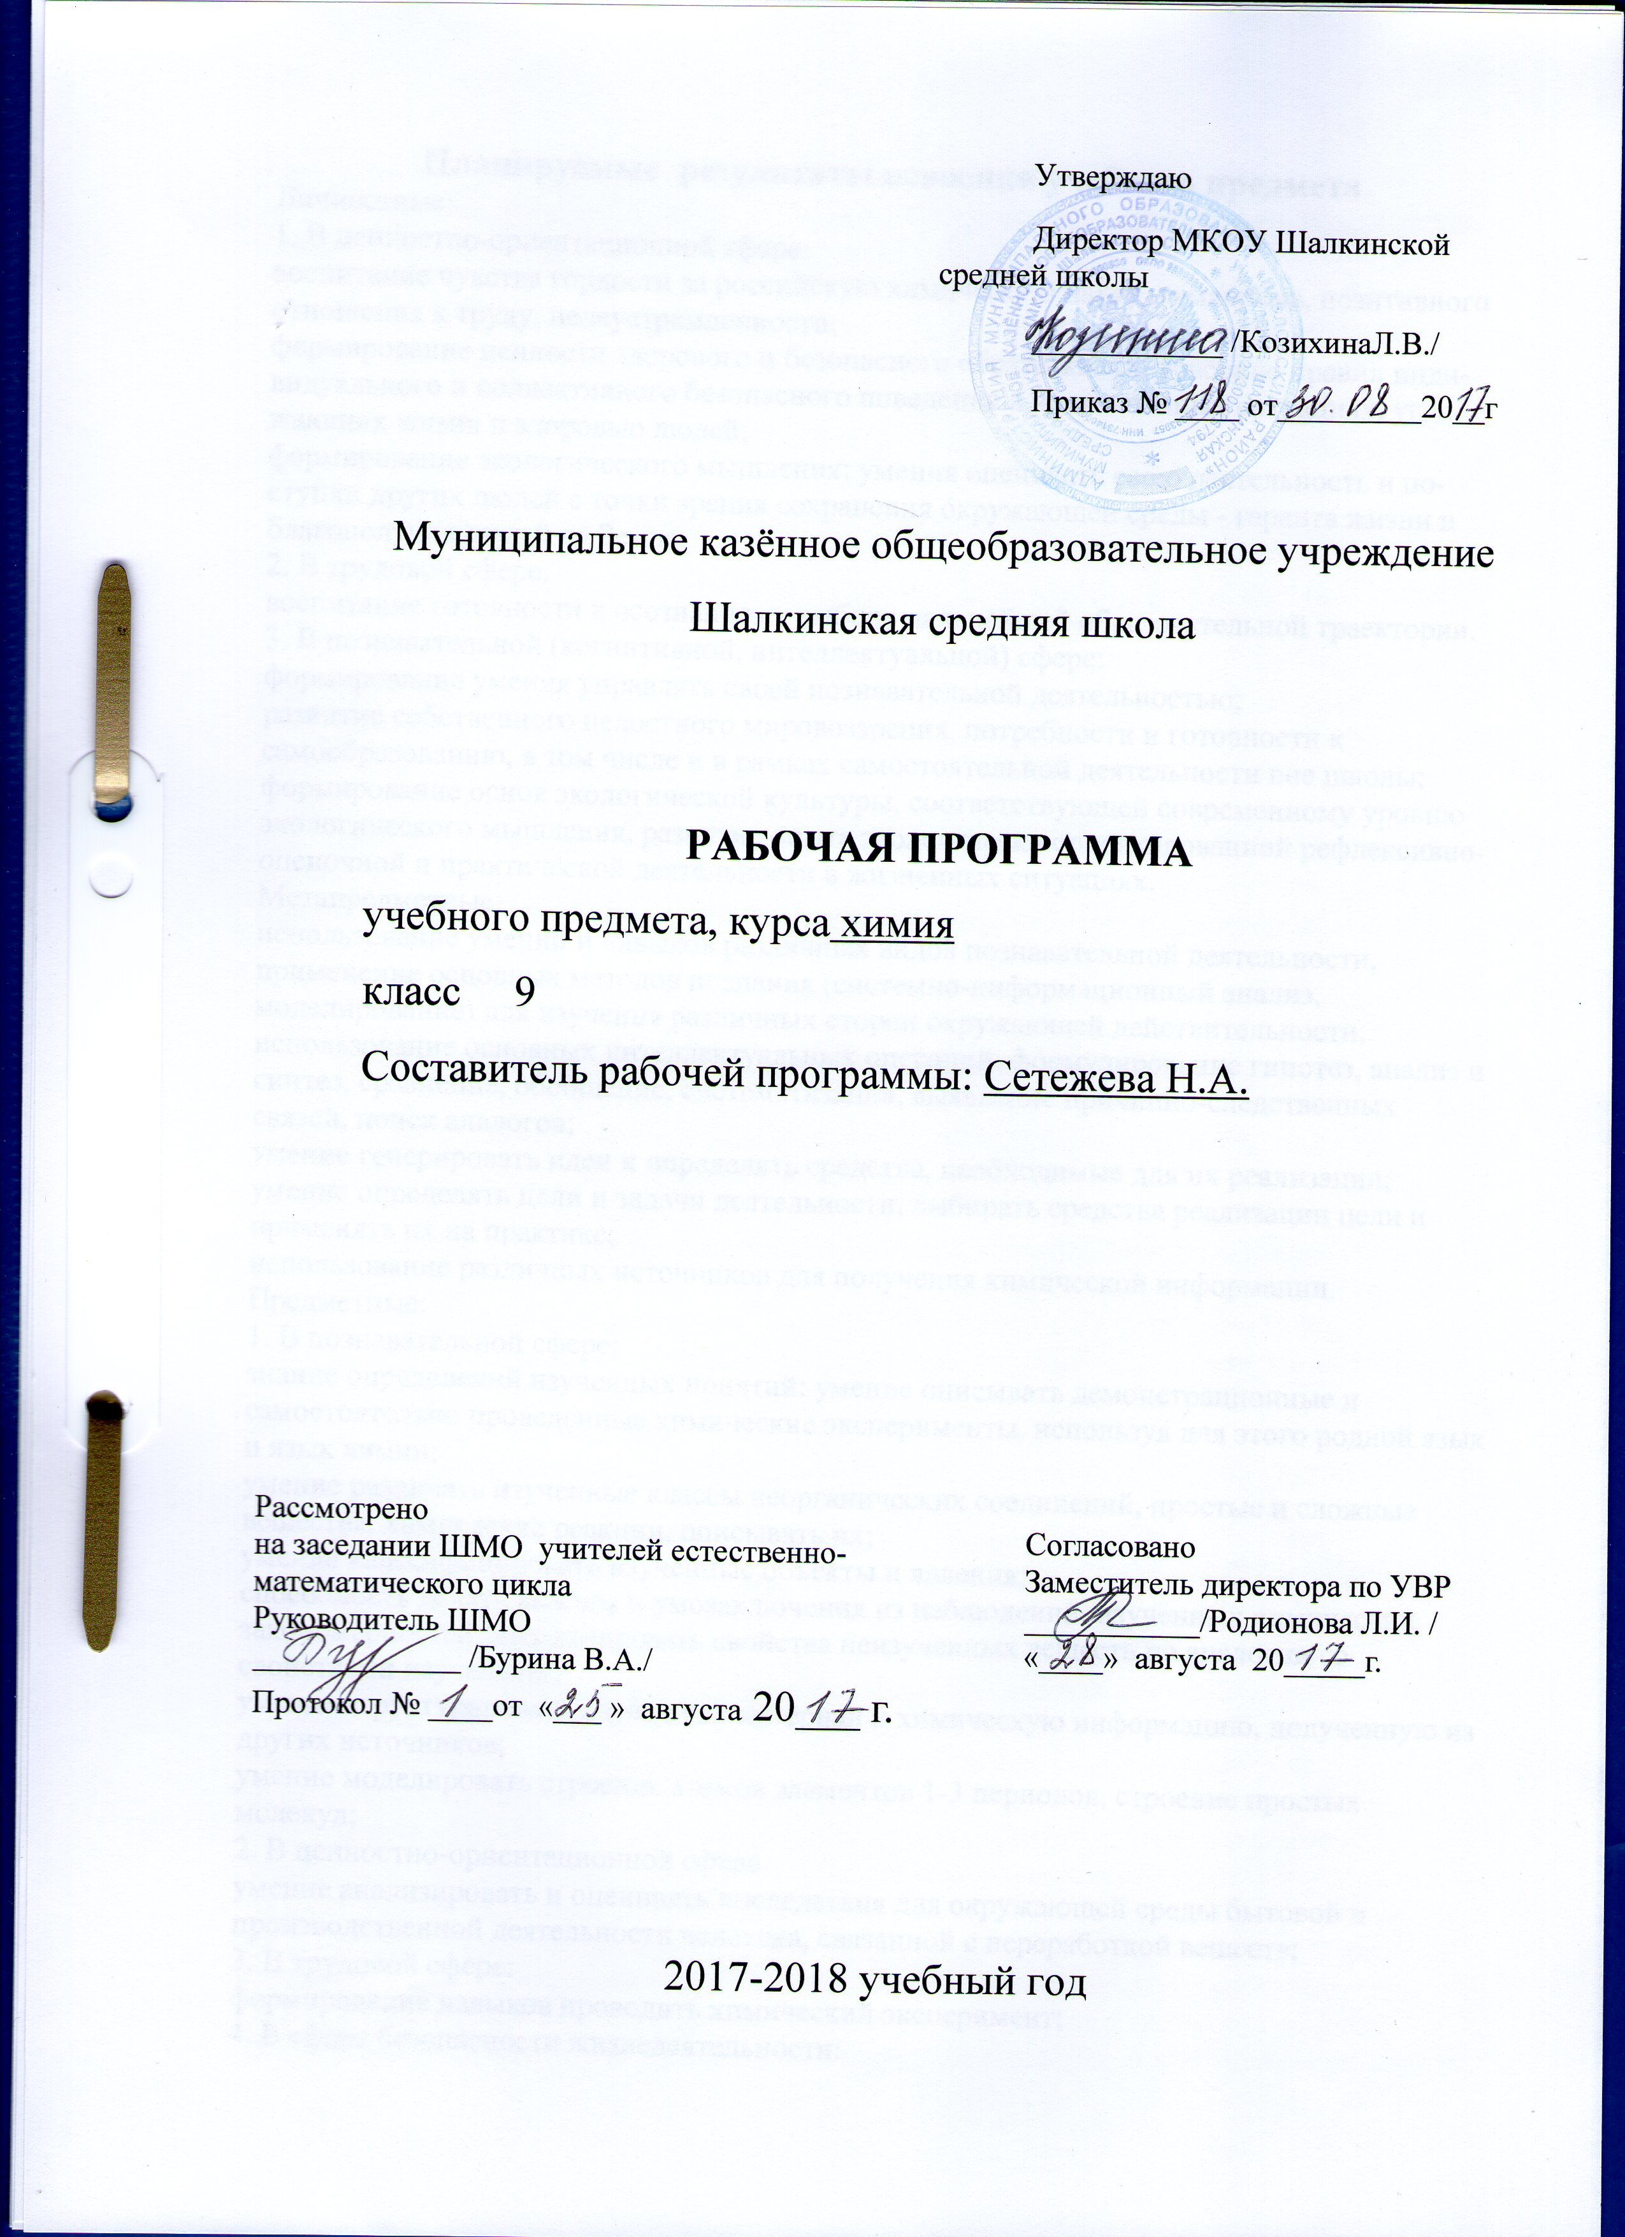

УТВЕРЖДАЮ
Директор МКОУ Шалкинской
средней школы
____ __/Л.В.Козихина/
Приказ № ____ от_________20__г

Муниципальное казённое общеобразовательное учреждение
Шалкинская средняя школа

РАБОЧАЯ ПРОГРАММА
учебного предмета, курса химия
класс 9
Составитель рабочей программы: Сетежева Н.А.

Согласовано
Заместитель директора по УВР
___________/Родионова Л.И. /
«____» августа 20_____г.
Рассмотрено
на заседании ШМО учителей естественно-математического цикла
Руководитель ШМО
_____________ /Бурина В.А./
Протокол № ____от «___ » августа 20___ г.

2017-2018 учебный год

Планируемые результаты освоения учебного предмета «Химия» Личностные:
1. В ценностно-ориентационной сфере:
воспитание чувства гордости за российскую химическую науку, гуманизма, позитивного
отношения к труду, целеустремленности;
формирование ценности здорового и безопасного образа жизни; усвоение правил инди-
видуального и коллективного безопасного поведения в чрезвычайных ситуациях, угро-
жающих жизни и здоровью людей;
формирование экологического мышления: умения оценивать свою деятельность и по-
ступки других людей с точки зрения сохранения окружающей среды - гаранта жизни и
благополучия людей на Земле.
2. В трудовой сфере:
воспитание готовности к осознанному выбору дальнейшей образовательной траектории.
3. В познавательной (когнитивной, интеллектуальной) сфере:
формирование умения управлять своей познавательной деятельностью;
развитие собственного целостного мировоззрения, потребности и готовности к самообразованию, в том числе и в рамках самостоятельной деятельности вне школы;
формирование основ экологической культуры, соответствующей современному уровню экологического мышления, развитие опыта экологически ориентированной рефлексивно-оценочной и практической деятельности в жизненных ситуациях.
Метапредметные:
использование умений и навыков различных видов познавательной деятельности, применение основных методов познания (системно-информационный анализ, моделирование) для изучения различных сторон окружающей действительности;
использование основных интеллектуальных операций: формулирование гипотез, анализ и синтез, сравнение, обобщение, систематизация, выявление причинно-следственных связей, поиск аналогов;
умение генерировать идеи и определять средства, необходимые для их реализации;
умение определять цели и задачи деятельности, выбирать средства реализации цели и
применять их на практике;
использование различных источников для получения химической информации.
Предметные:
1. В познавательной сфере:
знание определений изученных понятий: умение описывать демонстрационные и самостоятельно проведенные химические эксперименты, используя для этого родной язык и язык химии;
умение различать изученные классы неорганических соединений, простые и сложные
вещества, химические реакции, описывать их;
умение классифицировать изученные объекты и явления;
способность делать выводы и умозаключения из наблюдений, изученных химических закономерностей, прогнозировать свойства неизученных веществ по аналогии со свойствами изученных;
умение структурировать изученный материал и химическую информацию, полученную из других источников;
умение моделировать строение атомов элементов 1-3 периодов, строение простых молекул;
2. В ценностно-ориентационной сфере:
умение анализировать и оценивать последствия для окружающей среды бытовой и производственной деятельности человека, связанной с переработкой веществ;
3. В трудовой сфере:
формирование навыков проводить химический эксперимент;
4. В сфере безопасности жизнедеятельности:
умение различать опасные и безопасные вещества;
умение оказывать первую помощь при отравлениях, ожогах и других травмах, связанных с веществами и лабораторным оборудованием.

Содержание учебного предмета «Химия»
Тема 1. Введение. Общая характеристика химических элементов и химических реакций (10ч.)
Характеристика элемента по его положению в периодической системе химических элементов Д.И. Менделеева. Свойства оксидов, кислот, оснований и солей в свете теории электролитической диссоциации и процессов окисления-восстановления. Генетические ряды металла и неметалла. Понятие о переходных элементах. Амфотерность. Генетический ряд переходного элемента. Периодический закон и периодическая система химических элементов Д.И. Менделеева в свете учения о строении атома. Их значение.
Тема 2. Металлы (16ч.)
Положение металлов в периодической системе химических элементов Д. И. Менделеева. Металлическая кристаллическая решётка и металлическая химическая связь. Общие физические свойства металлов. Сплавы, их свойства и значение. Химические свойства металлов как восстановителей. Электрохимический ряд напряжений металлов и его использование для характеристики химических свойств конкретных металлов. Способы получения металлов: пиро-, гидро- и электрометаллургия. Коррозия металлов и способы борьбы с ней. Общая характеристика щелочных металлов. Металлы в природе. Общие способы их получения. Строение атомов. Щелочные металлы – простые вещества, их физические и химические свойства. Важнейшие соединения щелочных металлов – оксиды, гидроксиды и соли (хлориды, карбонаты, сульфаты, нитраты), их свойства и применение в народном хозяйстве. Калийные удобрения. Общая характеристика элемента главной подгруппы II группы. Строение атомов. Щелочно-земельные металлы – простые вещества, их физические и химические свойства. Важнейшие соединения щелочно-земельных металлов – оксиды, гидроксиды и соли (хлориды, карбонаты, нитраты, сульфаты и фосфаты), их свойства и применение в народном хозяйстве. Алюминий. Строение атома, физические и химические свойства простого вещества. Соединения алюминия – оксид и гидроксид, их амфотерный характер. Важнейшие соли алюминия. Применение алюминия и его соединений. Железо. Строения атома, физические и химические свойства простого вещества. Генетические ряды Fe2+ и Fe3+. Качественные реакции на Fe2+ и Fe3+. Важнейшие соли железа. Значение железа, его соединений и сплавов в природе и в народном хозяйстве. Демонстрации. Образцы щелочных и щелочно-земельных металлов. Образцы сплавов. Взаимодействие натрия , лития и кальция с водой. Взаимодействие натрия и магния с кислородом. Взаимодействие металлов с неметаллами. Получение гидроксидов железа(II) и (III).
Тема 3. Неметаллы (29ч.) Общая характеристика неметаллов: положение в периодической системе Д.И. Менделеева, особенности строения атомов, электроотрицательность как мера «неметалличности», ряд электроотрицательности. Кристаллическое строение неметаллов – простых веществ. Аллотропия. Физические свойства неметаллов. Относительность понятий «металл», «неметалл». Водород. Положение в периодической системе химических элементов Д.И. Менделеева. Строение атома и молекулы. Физические и химические свойства водорода, его получение и применение. Общая характеристика галогенов. Строение атомов. Простые вещества, их физические и химические свойства. Основные соединения галогенов (галогеноводороды и галогениды), их свойства. Качественная реакция на хлорид- ион. Краткие сведения о хлоре, броме. Фторе и иоде. Применение галогенов и их соединений в народном хозяйстве. Сера. Строение атома, аллотропия, свойства и применение ромбической серы. Оксиды серы (IV) и (VI), их получение, свойства и применение. Сероводородная и сернистая кислоты. Серная кислота и её соли, их применение в народном хозяйстве. Качественная реакция на сульфат-ион. Азот. Строение атома и молекулы, свойства простого вещества. Аммиак, строение, свойства, получение и применение. Соли аммония, их свойства и применение. Нитраты и нитриты, проблема их содержания в сельскохозяйственной продукции. Азотные удобрения. Фосфор. Строение атома, аллотропия, свойства белого и красного фосфора, их применение. Основные соединения: оксид фосфора (V), ортофосфорная кислота и фосфаты. Фосфорные удобрения. Углерод. Строение атома, аллотропия, свойства аллотропных модификаций, применение. Оксиды углерода (II) и (IV), их свойства и применение. Качественная реакция на углекислый газ. Карбонаты: кальцит, сода, поташ, их значение в природе и жизни человека. Качественная реакция на карбонат-ион. Кремний. Строение атома, кристаллический кремний, его свойства и применение. Оксид кремния (IV), его природные разновидности. Силикаты. Значение соединений кремния в живой и неживой природе. Понятие о силикатной промышленности. Демонстрации. Образцы галогенов – простых веществ. Взаимодействие галогенов с натрием, алюминием. Вытеснение хлором брома или йода из растворов их солей. Взаимодействие серы с металлами, водородом и кислородом. Взаимодействие концентрированной азотной кислоты с медью. Поглощение углем растворённых веществ или газов. Восстановление меди из её оксида углем. Образцы природных соединений хлора, серы, фосфора. Углерода, кремния. Образцы важнейших для народного хозяйства сульфатов, нитратов, карбонатов, фосфатов. Образцы стекла, керамики, цемента.
Тема 4. Проектная деятельность (3ч.)
Тема 5. Обобщение знаний по химии за курс основной школы (10ч.)
Физический смысл порядкового номера химического элемента в периодической системе химических элементов Д.И. Менделеева, номеров периода и группы. Закономерности изменения свойств элементов и их соединений в периодах и группах в свете представлений о строении атомов элементов. Значение периодического закона. Типы химических связей и типы кристаллических решёток. Взаимосвязь строения и свойств веществ. Классификация химических реакций по различным признакам (число и состав реагирующих и образующихся веществ; тепловой эффект; использование катализатора; направление; изменение степеней окисления атомов). Простые и сложные вещества. Металлы и неметаллы. Генетические ряды металла, неметалла и переходного металла. Оксиды (основные, амфотерные и кислотные), гидроксиды (основания, амфотерные гидроксиды и кислоты) и соли: состав, классификация и общие химические свойства в свете теории электролитической диссоциации и представлений о процессах окисления-восстановления.

Тематическое планирование

№ | Наименование темы | Количество часов, отводимых на освоение темы
 | Введение. Общая характеристика химических элементов и химические реакции (10ч)
1 | Характеристика химического элемента металла по его положению в Периодической системе Д. И. Менделеева | 1
2 | Характеристика химического элемента неметалла по его положению в Периодической системе Д. И. Менделеева | 1
3 | Свойства оксидов, кислот, оснований, солей в свете ТЭД | 1
4 | Генетические ряды металлов и неметаллов. Значение Периодического закона Д. И. Менделеева | 1
5 | Химическая организация живой и неживой природы | 1
6 | Классификация химических реакций по различным основаниям | 1
7 | Понятие о скорости реакции | 1
8 | Катализаторы | 1
9 | Обобщение и систематизация знаний по теме «Общая характеристика химических элементов и химические реакции» | 1
10 | Контрольная работа №1 «Общая характеристика химических элементов и химические реакции» | 1
 | Металлы (16ч)
11 | Положение металлов в Периодической системе Д. И. Менделеева. Общие физические свойства металлов | 1
12 | Сплавы | 1
13 | Химические свойства металлов. Ряд активности металлов | 1
14 | Металлы в природе, общие способы получения металлов | 1
15 | Общие понятия о коррозии металлов | 1
16 | Щелочные металлы | 1
17 | Соединения щелочных металлов | 1
18 | Общая характеристика элементов главной подгруппы II группы | 1
19 | Важнейшие соединения щелочноземельных металлов | 1
20 | Алюминий | 1
21 | Соединения алюминия | 1
22 | Железо, его строение, физические и химические свойства | 1
23 | Генетические ряды железа (П) и железа (III). Важнейшие соли железа | 1
24 | Практическая работа №1. Решение экспериментальных задач «Получение соединений металлов и изучение их свойств» | 1
25 | Обобщение и систематизация знаний по теме «Металлы» | 1
26 | Контрольная работа №1. Металлы | 1
 | Неметаллы (29ч)
27 | Неметаллы: атомы и простые вещества. Воздух. Кислород. Озон | 1
28 | Водород | 1
29 | Галогены | 1
30 | Соединения галогенов | 1
31 | Получение галогенов. Биологическое значение и применение галогенов и их соединений | 1
32 | Кислород | 1
33 | Состав воздуха | 1
34 | Сера и ее соединения | 1
35 | Серная кислота. Окислительные свойства серной кислоты | 1
36 | Серная кислота. Окислительные свойства серной кислоты | 1
37 | Решение задач и упражнений. Обобщение и систематизация знаний по теме «Водород, галогены, кислород и сера» | 1
38 | Азот | 1
39 | Аммиак | 1
40 | Соли аммония | 1
41 | Кислородные соединения азота | 1
42 | Азотная кислота и ее соли. Окислительные свойства азотной кислоты | 1
43 | Фосфор и его соединения | 1
44 | Решение задач и упражнений. Обобщение и систематизация знаний по теме «Азот и фосфор» | 1
45 | Углерод | 1
46 | Кислородные соединения углерода | 1
47 | Практическая работа №2 «Получение, собирание и распознавание газов» | 1
48 | Кремний и его соединения | 1
49 | Решение задач и упражнений. Обобщение и систематизация знаний по теме «Подгруппа углерода» | 1
50 | Практическая работа №3.Решение экспериментальных задач «Получение соединений неметаллов и изучение их свойств» | 1
51 | Решение задач по теме «Неметаллы» | 1
52 | Обобщение и систематизация знаний по теме «Неметаллы» | 1
53 | Контрольная работа №2. «Неметаллы» | 1
 | Проектная деятельность учащихся (3ч)
54 | Химия спасет природу | 1
55 | Химия и космос | 1
56 | Создание презентаций по теме «Перспективы развития химии» | 1
 | Обобщение знаний по химии за курс основной школы (10ч)
57 | Периодический закон и периодическая система химических элементов в свете теории строения атома | 1
58 | Периодический закон и периодическая система химических элементов в свете теории строения атома | 1
59 | Виды химической связи и типы кристаллических решеток. Взаимосвязь строения веществ и свойств веществ | 1
60 | Классификация химических реакций по различным основаниям | 1
61 | Скорость химических реакций | 1
62 | Классификация и свойства неорганических веществ | 1
63 | Генетические ряды металла, неметалла и переходного металла | 1
64 | Итоговая контрольная работа за курс основной школы в форме ГИА | 1
65 | Итоговая контрольная работа за курс основной школы в форме ГИА | 1
66 | Подведение итогов проделанной работы за 8-9 классы | 1
67-68 | Повторение по курсу химии основной школы | 2

